TRƯỜNG ĐẠI HỌC CÔNG NGHỆ ĐÔNG Á  KHOA CÔNG NGHỆ THÔNG TIN | CỘNG HÒA XÃ HỘI CHỦ NGHĨA VIỆT NAM  Độc lập - Tự do - Hạnh phúc

PHIẾU ĐÁNH GIÁ MỨC ĐỘ HOÀN THÀNH CÔNG VIỆC
LÀM BÀI THI KẾT THÚC HỌC PHẦN

I. THÔNG TIN CHUNG
1. Tên học phần: Chuyên đề tốt nghiệp 3
2. Tên lớp tín chỉ: CĐTN3.03.K13.03.LH.C04.1_LT
3. Nhóm 22, Danh sách sinh viên thực hiện
TT | Mã sinh viên | Họ và tên SV | Lớp hành chính | Ghi chú
 | 20222334 | Vũ Văn Tiến | DCCNTT13.10.12 | Trưởng nhóm
II. ĐÁNH GIÁ
TT | Họ và tên SV | Công việc được phân công | Mức độ hoàn thành | SV ký xác nhận
 | Vũ Văn Tiến | Xử lý dữ liệu đầu vào, feature engineering, trực quan hóa dữ liệu, phân tích thống kê, xây dựng mô hình học máy và hoàn thiện báo cáo.. | 100% | 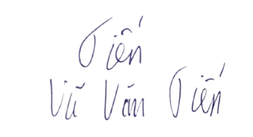
Mức độ hoàn thành công việc của mỗi cá nhân do các thành viên trong nhóm cùng đánh giá, mức độ cao nhất 100%.
Các SV trong nhóm phải ký xác nhận (bằng tay) trên bản in Phiếu đánh giá và scan Phiếu này nộp kèm File Bài thi trên phần mềm Elearning.

